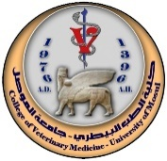 | وزارة التعليم العالي والبحث العلمي  جامعة الموصــل - كلية الطب البيطري  استمارة رقم 104 | براءة ذمة | 

بـــــــــراءة ذمة
اسم الطالب الرباعي: - ادخل اسم الطالب هنا
المرحلة الدراســــــية:-Click or tap here to enter text.
العام الدراســـــــــــي:- Click or tap here to enter text.
يرجى براءة ذمة الطالب أو الطالبة.
ت | أسم الفرع العلمي | ختم وتوقيع رئيس الفرع | الملاحظات
1 | فرع الصحة
2 | فرع الفسلجة
3 | فرع التشريح
4 | فرع الامراض
5 | فرع الجراحة
6 | فرع الطب الباطني
7 | فرع الاحياء المجهرية
8 | مديرية الاقسام الداخلية
9 | حسابات الكلية
10 | وحدة التأهيل والتوظيف
11 | شعبة الادارة
12 | قسم المتابعة / شعبة الباجات
13 | هوية الطالب

ملاحظة: يتم استلام براءة الذمة من قبل الطالب حصراً.

